1. Сделать собственный вариант стихотворения «Бегемот» - заменить 2 четверти в любом такте (или 2-х любых тактах) на длинный пунктир. Отдельно отработать получившийся вариант ритма с дирижированием или тактированием левой рукой, исполнением ритма правой рукой и счетом вслух.
Прочитать стихотворение в получившемся ритме с дирижированием левой рукой. Фото получившегося варианта и видео с его исполнением прислать на почту до 30.04.

Бегемот разинул рот -
Булки просит бегемот.

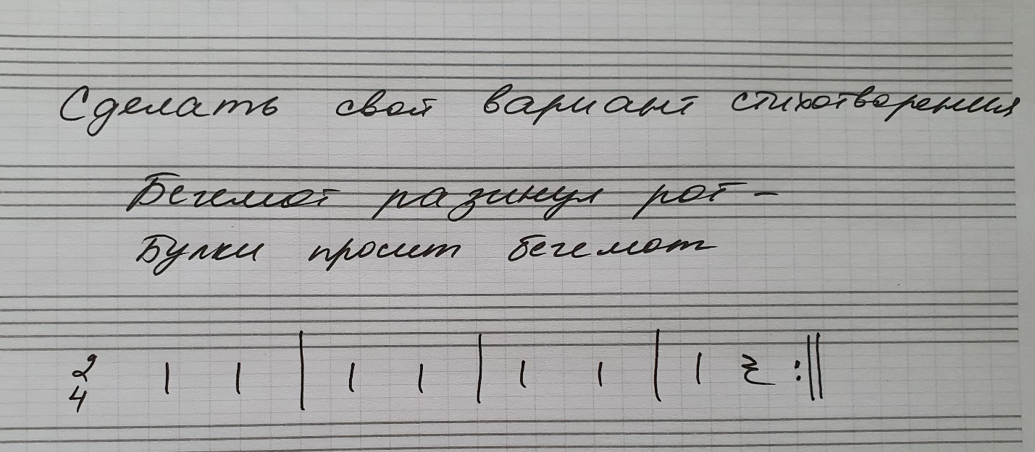
Все остальное пока в самостоятельной работе (ни фото, ни видео следующих заданий пока не жду).

2. Начать учить стихотворение «К бабушке» в заданном ритме (длинный пунктир вместо ровных четвертей). Сначала отдельно учить ритм (исполнять его правой рукой) с дирижированием и со счетом вслух. Будем продолжать работать с ним на следующем уроке.

Топ-топ - на конях!
Скрип - скрип - на санях!
Едем к бабушке
На оладушки!
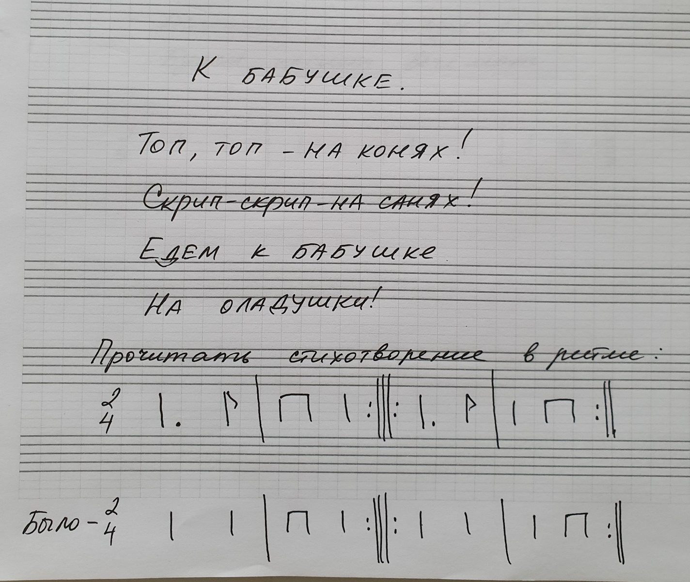

3. Песенка «Гости» - песенка с ритмическим сопровождением (восьмая пауза–восьмая). Учить отдельно ритмическое сопровождение: исполнять одновременно правой (четвертные паузы + восьмая пауза–восьмая) и левой рукой (ровное движение четвертями). Будем продолжать работать с песенкой на следующем уроке. Придумать – кто еще пришел в гости.
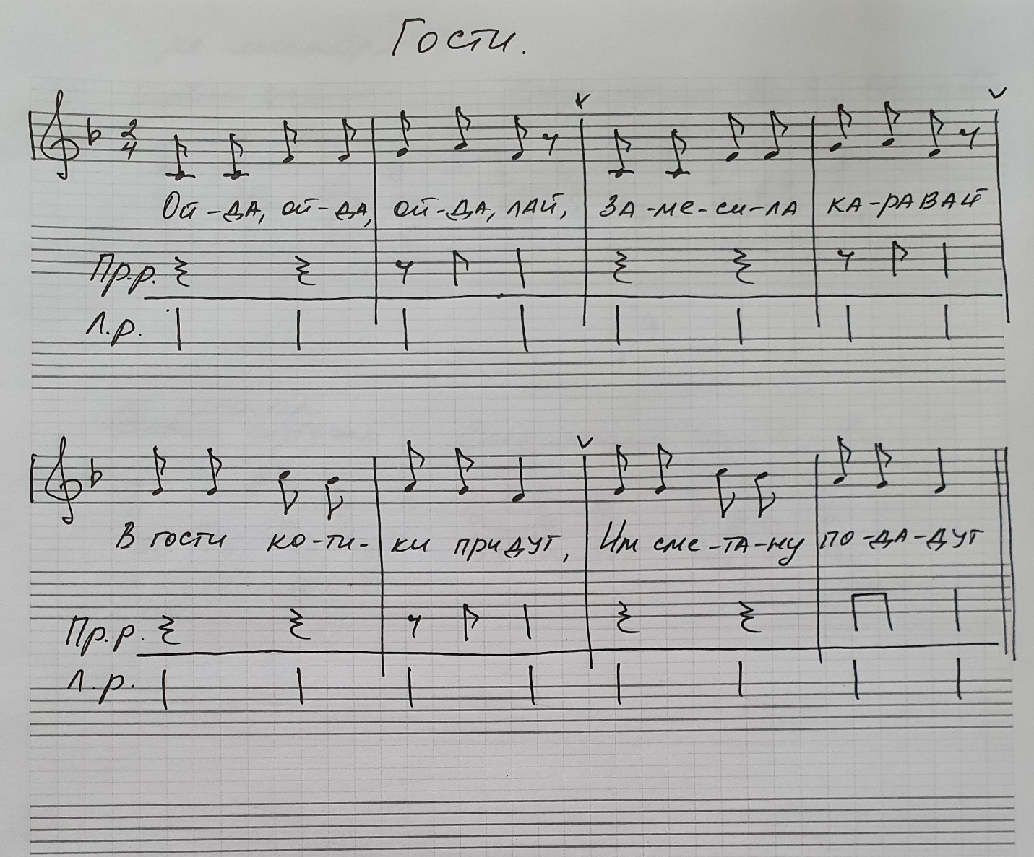

Повторять задания с прошлых уроков, готовить считалки к сдаче на оценку (после майских праздников).

4. Упражнение на координацию под музыкальное сопровождение «Половинки – четверти» - исполнять под музыку.
5.Учить считалку про параллельные тональности в 2-х вариантах:
- с ритмическим сопровождением (звучащие жесты) – отрабатывать ритмическую группу восьмая – 2 шестнадцатых, восьмые паузы;
- с игрой тонических трезвучий параллельных тональностей и их ключевых знаков.

